**18.04.2020 - День Довкілля**

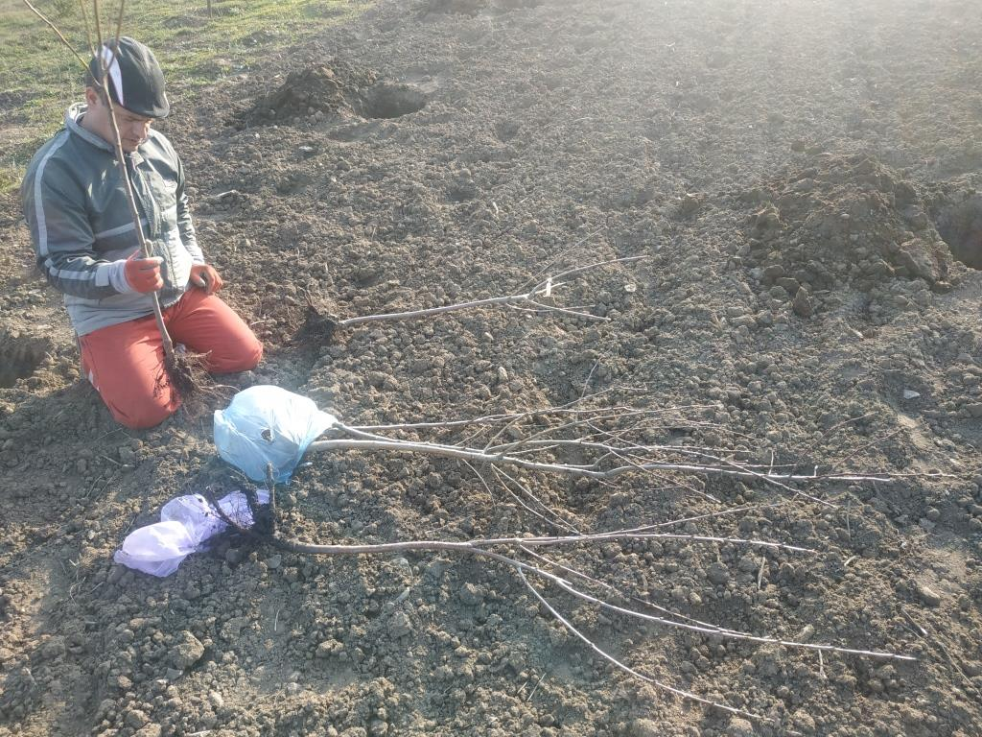 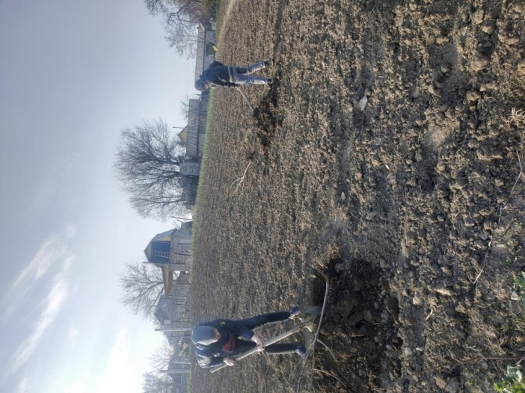

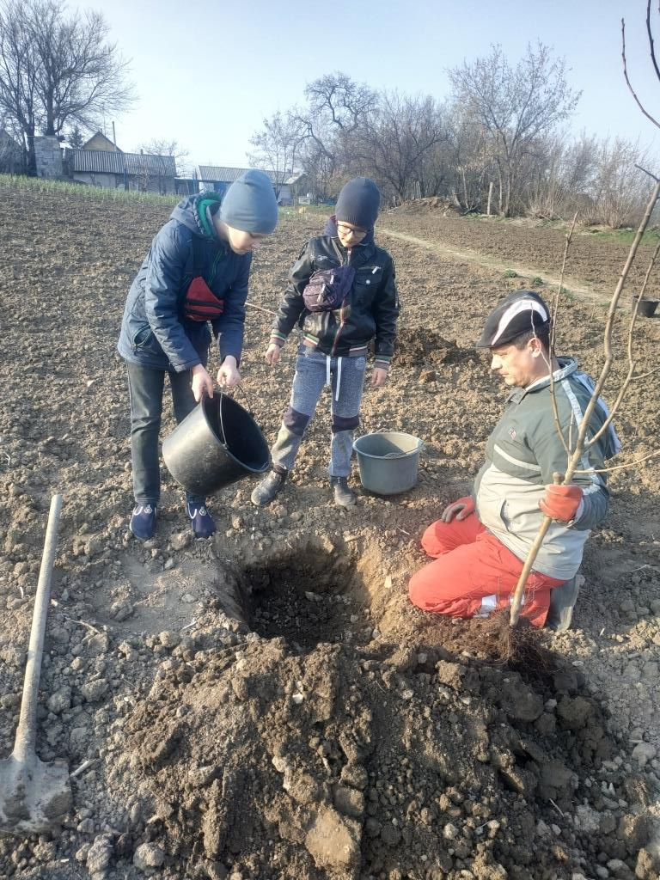 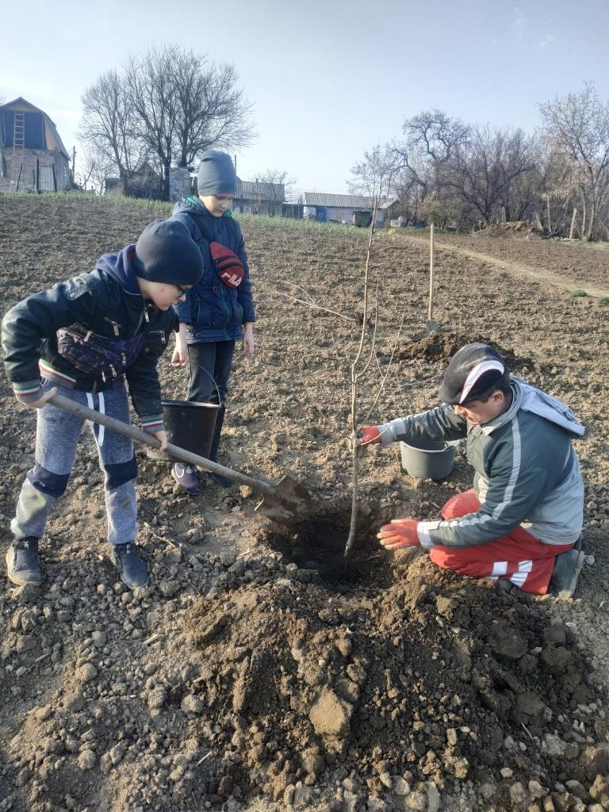

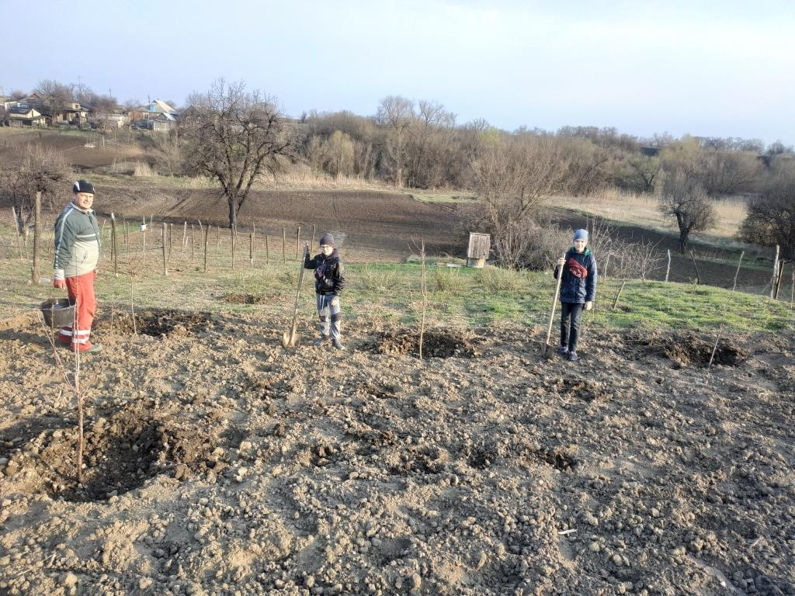

Костенко Кирило з батьком і братом Субботіним Даніїлом посадили дерева

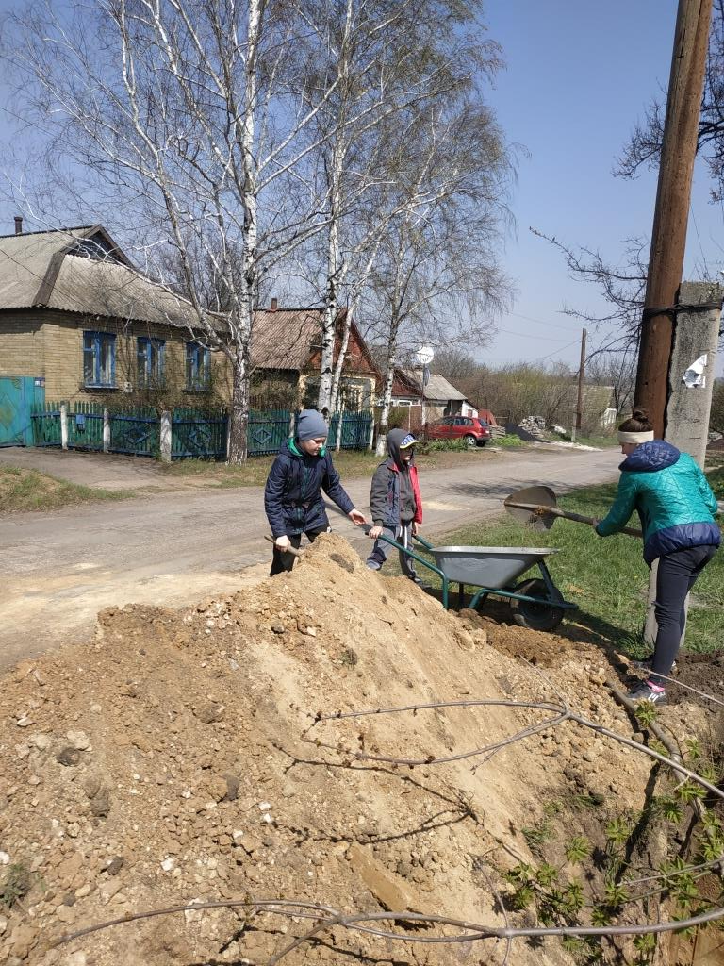 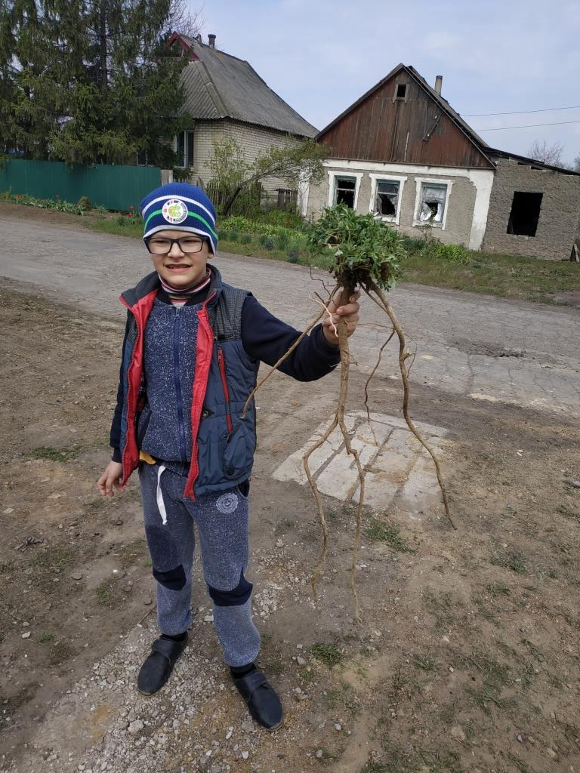

Костенко Кирило, Анастасія і Субботін Данило допомогали прибрати землю і довели, що точно - «степ – це ліс догори ногами»!

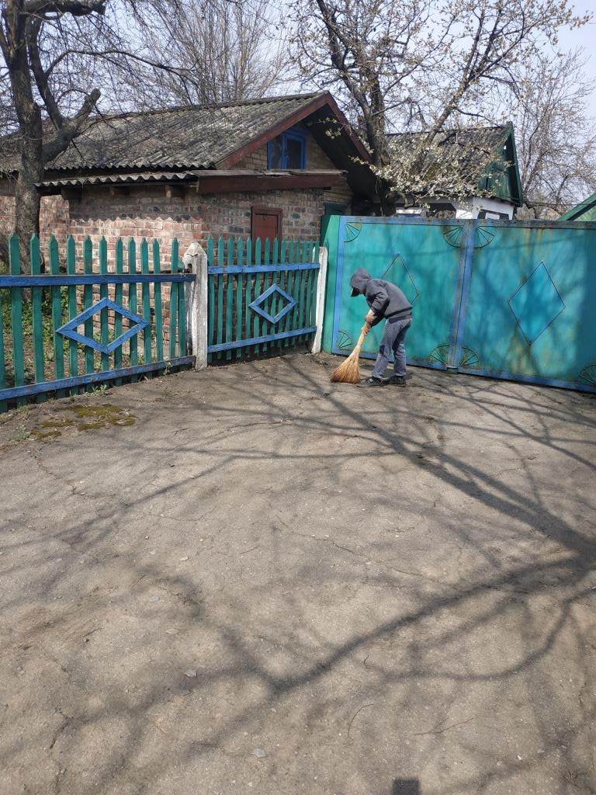 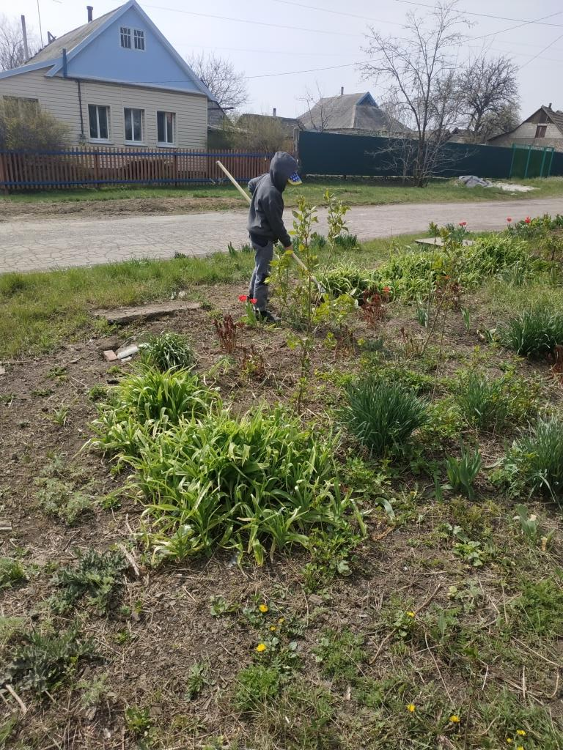

Костенко Кирило допоміг прибрати і бабусі

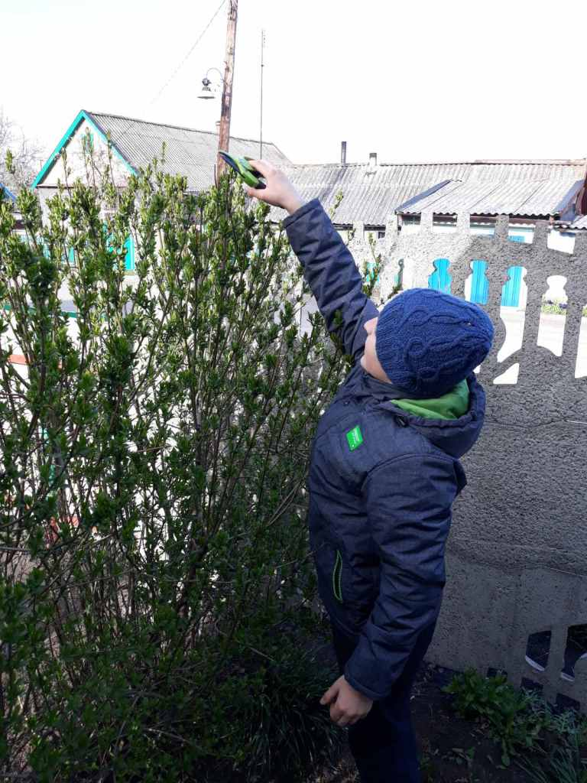 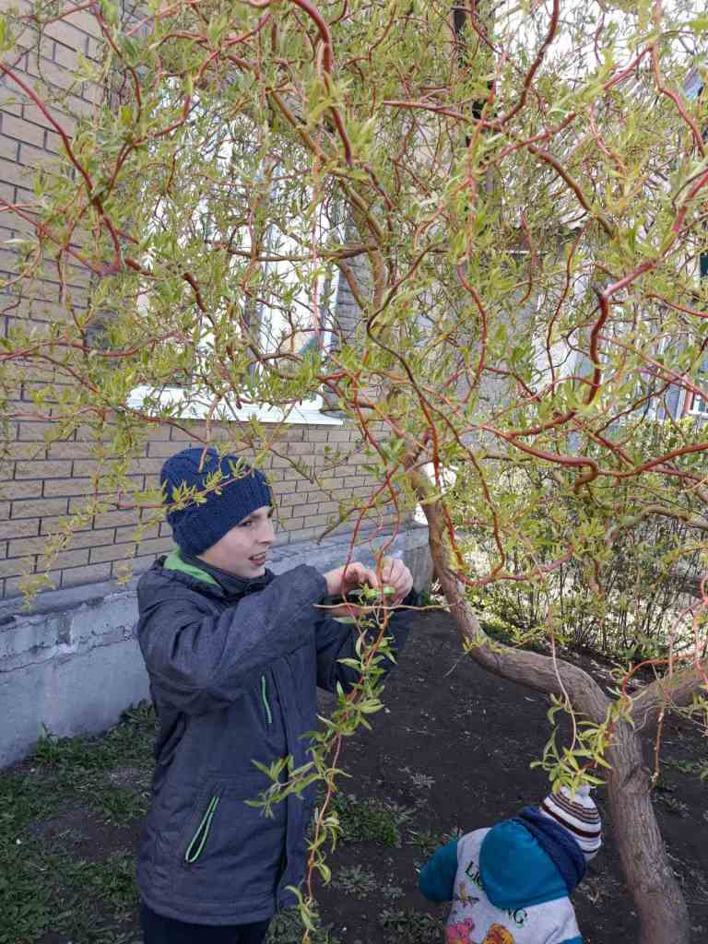

Білецький Назар і дерева обрізає, і за братом наглядає!

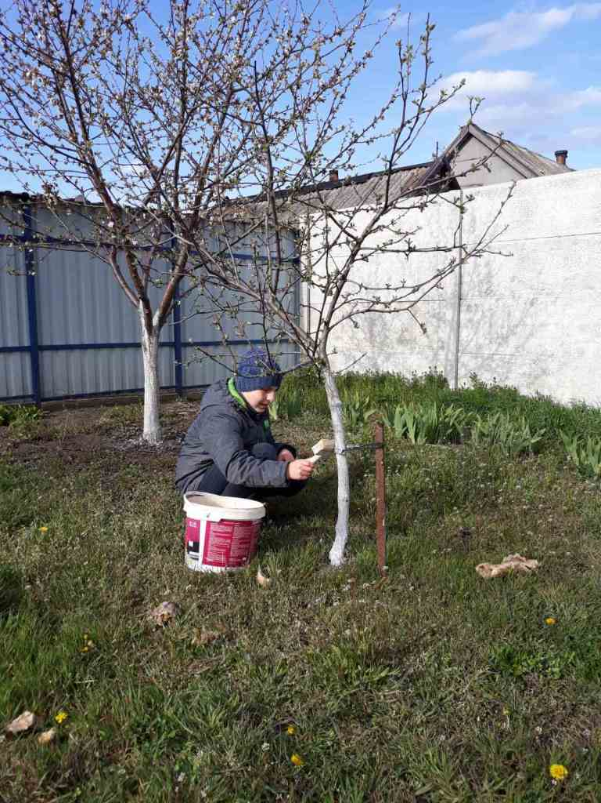 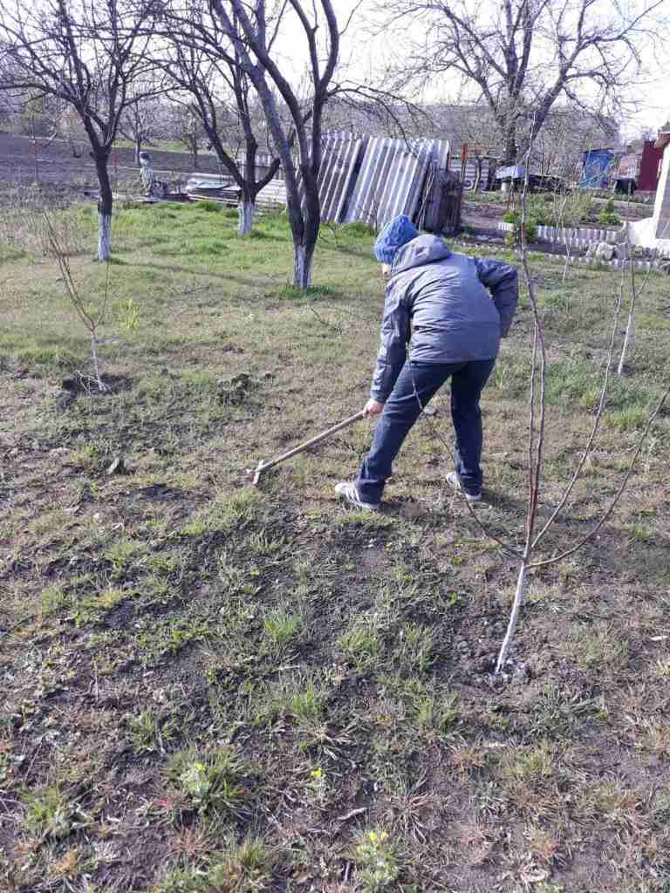Білецький Назар допоміг провести весняні заходи в саду

Паринцева Уляна біля двору

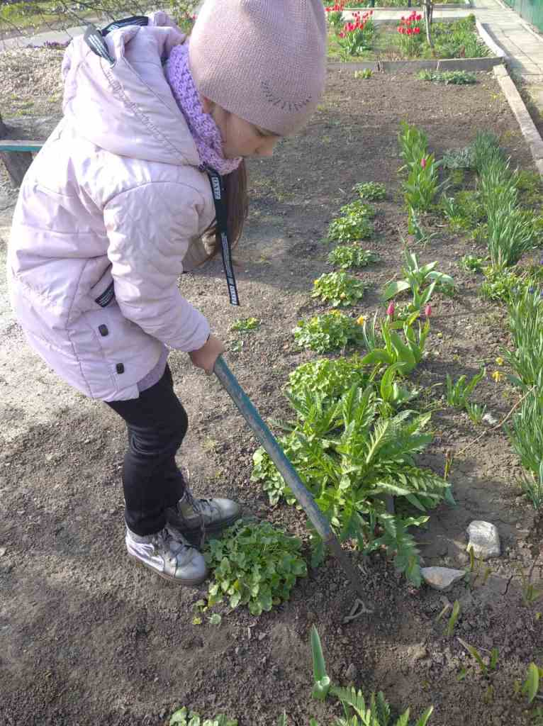

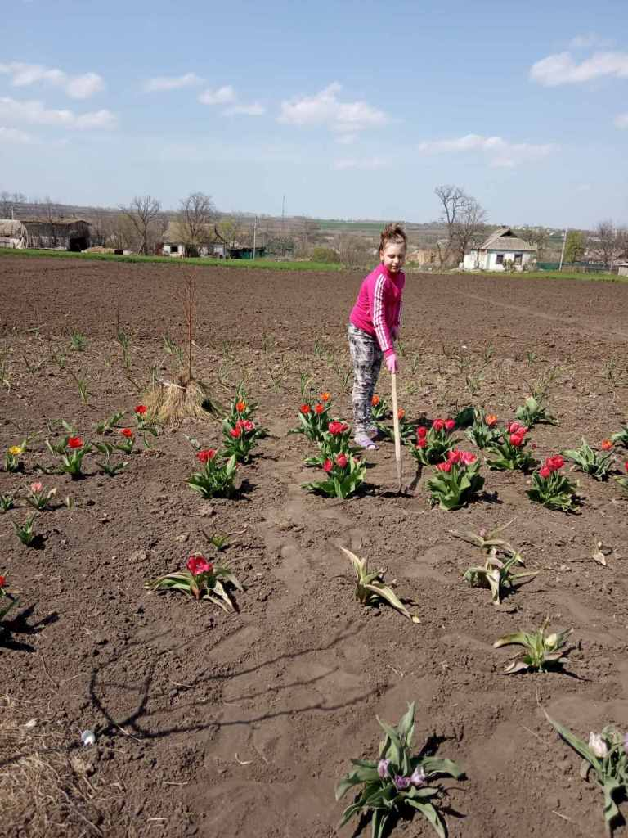 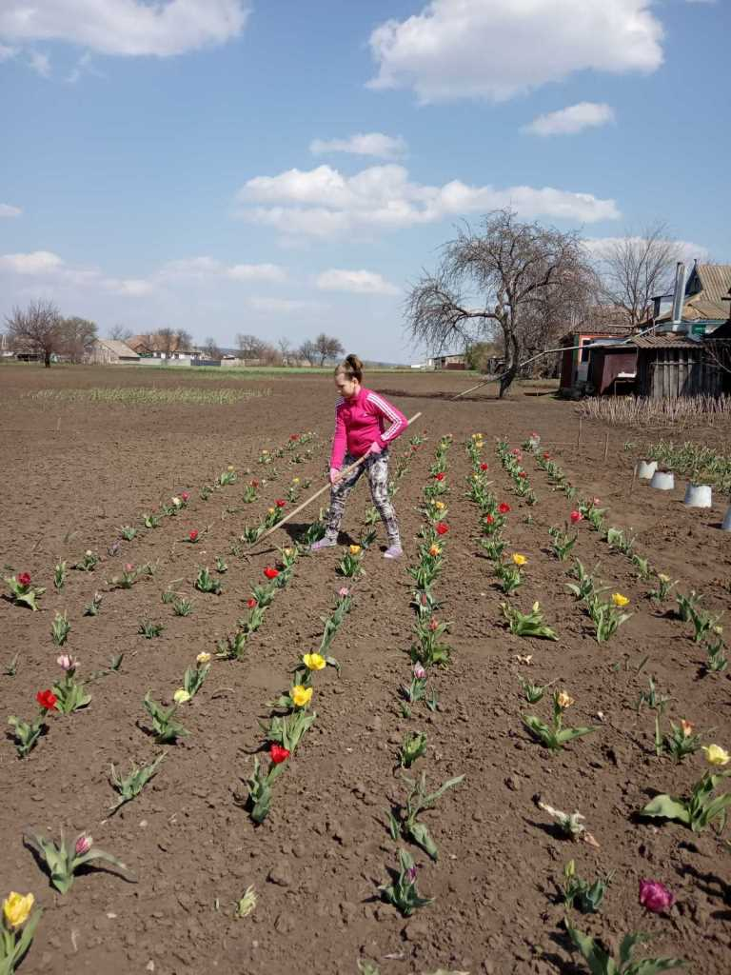

Карамет Ілона доглядає за тюльпанами – а їх у бабусі стільки!!!

Подивіться!!!